 | Abdi İpekçi Caddesi Kaşıkçıoğlu Apt. No:42 D:2 34365 Nişantaşı İstanbul  www.artxist.com  info@artxist.com  T. +90 212 291 77 84 F. +90 212 343 69 35 | BASIN BÜLTENİ

NOTHING PERSONAL

Dışavurumcu resimlerinde tek zaafı kendini saklayamamaktır. Erkut Terliksiz, hayal ile gerçeği
birleştiren figurlerinde kendini detaylarda gizler. Onun için resim içgüdüsel bir gereksinimdir.
Hayatının izleri hayatın aksine spontane ve plansız bir akışta resme dökülür. Oranlar ve kurallarla
sınırlandırılmış bir yolculuk değil, amorf figurlerin öne çıktığı özgür ve rahatlatıcı bir deneyimdir.
Terliksiz’in bilinçaltı ile hayatının kalıntıları – aydınlık ya da karanlık - gerçekten kendi ile kalabildiği
bu tek zamanda onu avlar. Geri kalandan bağımsız gibi görünen ama kişisel ipuçları barındıran resimler,
insanlara kendi hikayelerini de orada bulmaları için sunulmuştur.

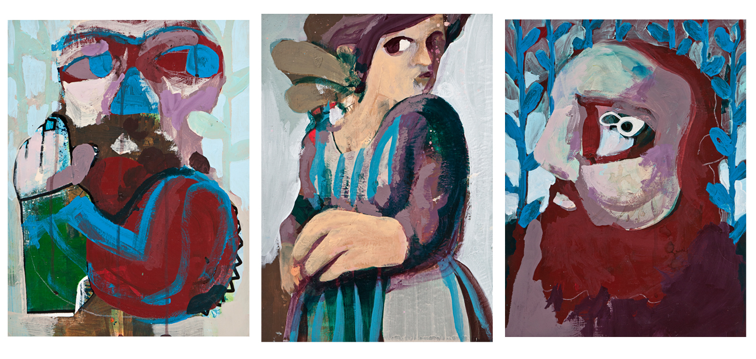

Erkut Terliksiz, Aile Bağları II, Kağıt üzerine akrilik, triptik, 35 x 25 – 39 x 30 – 40 x 30 cm, 2012
x-ist’te gerçekleştirdiği önceki iki kişisel sergisi, ‘Debut’ (2007) ve ‘Yeniden Buluşana Dek’den (2010) farklı olarak yeni sergisi ‘Nothing Personal’daki portrelerde net bakış ve ifade belirginleşir. Karakterlerin bakışı hikayenin duygusal yönünü cağrıştırmakla beraber seri yapıtların birbirleri ile ilişkisini pekiştirir. Ayrıca bu sergi, sanatçının son dönemlerde yoğunlaştığı deneysel malzeme kullanımından da nasibini alır. Daha önce çay poşeti, ahşap ve karton gibi gündelik malzemelere yer veren Terliksiz, ‘Nothing Personal’a Türkiye’de ilk defa sergileyeceği heykel nitelikleri taşıyan üç boyutlu resmini de dahil ediyor.

Erkut Terliksiz’in Nothing Personal adlı yeni sergisi 31 Mayıs - 23 Haziran arasında x-ist’te görülebilir.

ERKUT TERLİKSİZ, Adana, 1978

Terliksiz, 2002 yılında Mimar Sinan Güzel Sanatlar Fakültesi, Grafik Tasarım bölümünden mezun oldu. Avusturalya, İngiltere, İspanya ve Almanya’da birçok karma sergide yer alan sanatçının, Kesişme I (2005) x-ist’teki ilk sergisi oldu. Ardından, ilk kişisel sergisi Debut (2007) ve Yeniden Buluşana Dek (2010) ile izleyicileriyle buluştu. Terliksiz’in katıldığı yurtdışı fuarlar arasında artFair06 (Köln, Almanya), Contemporary İstanbul 06, 07, 09, 10 & 11, CIGE 2008 - China International Gallery Exposition (Pekin, Çin), St-art 2009 (14. Avrupa Çağdaş Sanat Fuarı, Strasbourg, Fransa), Viyana Sanat Fuarı 2011, Scope Basel 2011 ve Art Dubai 2012 bulunuyor. Sanatçı ayrıca 2010’da “Paylaştığınız için Teşekkürler” (Leipzig, Almanya) ve 2011’de “Confessions of a Dangerous Mind” (Saatchi Galeri, Londra, İngiltere) adlı grup sergilerine katıldı.

